Guadalupe Marín Pérez
C.E.I.P. Valentín García Yebra
Soy tutora de un grupo de 24 alumnos de 1º de primaria. En nuestro centro utilizamos libros y cuadernillos que se llevan gran parte de nuestro tiempo, sin embargo nunca nos enfrentamos al libro sin antes haber realizado distintas actividades manipulativas, todavía mis alumnos necesitan apoyo visual y manipular con distintos materiales para comprender los conceptos que trabajamos.
Subitización:
Dedicamos unos minutos con cierta frecuencia y excepto con cantidades mayores suelen tener claro los números… Les encanta participar a todos y mantienen la atención.
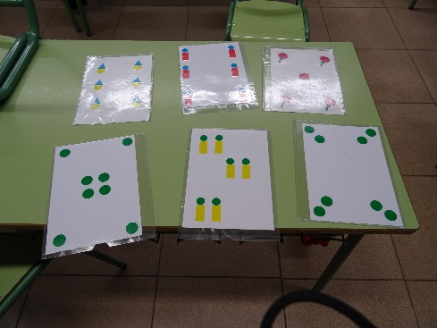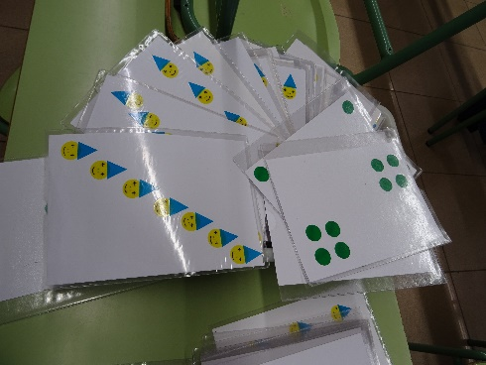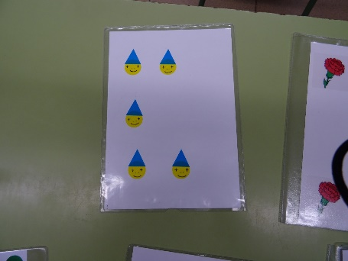
Descomposición del número
Con frecuencia utilizamos la fecha para realizarla, previamente trabajamos la cantidad, unidades y decenas, anterior y posterior, aproximación, para por último pasar a la descomposición siempre con apoyo visual (policubos, fichas, saquitos de decenas…) así aquellos niños que no lo tienen claro también pueden llegar..
. 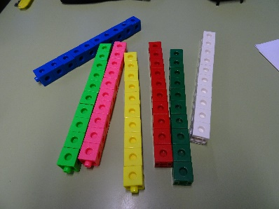 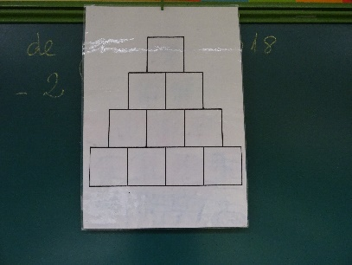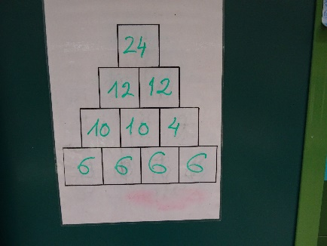 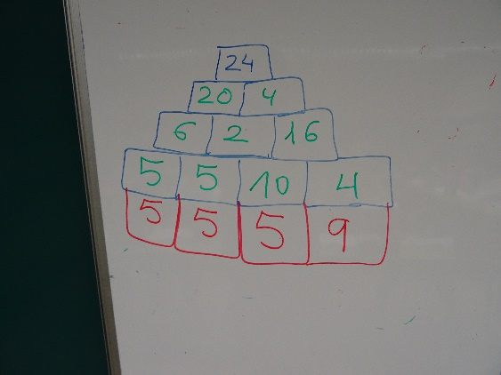
Tabla de números
Con esta tabla realizo muchas actividades:
Series : +2, +10…
Sumas
Restas
